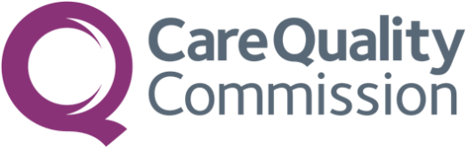


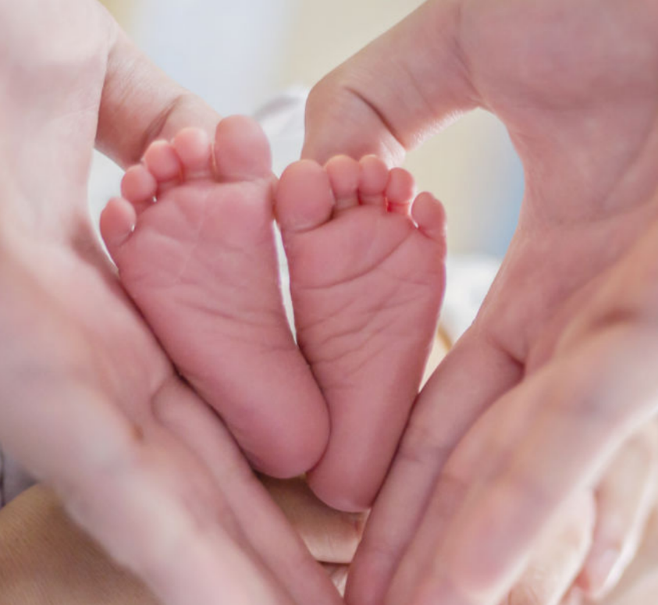
NHS மகப்பேறு கருத்துக்கணிப்பானது, தொடர்பு விவரங்களைச் செயல்படுத்த, பிரிவு 251 (NHS சட்டம் 2006) -இன் கீழ் ஒப்புதல் பெற்றுள்ளது.
நீங்கள் பங்கேற்க விரும்பவில்லை என்றாலோ அல்லது உங்களுக்கு கருத்துக்கணிப்பு தொடர்பாக ஏதேனும் கேள்விகள் இருந்தாலோ, தயவுசெய்து பின்வருபவற்றில் தொடர்பு கொள்ளவும்:
- அறக்கட்டளையின் தொலைபேசி எண் (தேவை)
- அறக்கட்டளையின் மின்னஞ்சல் முகவரி (கிடைத்தால்)
- அறக்கட்டளையின் முகவரி (கிடைத்தால்)
உங்களது பராமரிப்பைப் பற்றி எங்களிடம் கூறுங்கள்
2026 NHS மகப்பேறு கருத்துக்கணிப்பு
மகப்பேறுக்கு முந்தைய பராமரிப்பு, பிரசவம் மற்றும் பிறப்பு மேலும் பிரசவத்திற்குப் பிந்தைய பராமரிப்பு ஆகியவற்றில் தாய்மார்களின் சமீபத்திய அனுபவங்களைப் பற்றி அறிய விரைவில் நாங்கள் கருத்துக்கணிப்பை மேற்கொள்வோம்.
இந்த கருத்துக்கணிப்பானது, மகப்பேறு சேவைகளின் அனுபவங்களை மேம்படுத்துவதற்கான, தேசிய திட்டத்தின் ஒரு பகுதியாகும்.
உங்கள் கருத்து எங்களுக்கு முக்கியமானது
கருத்துக்கணிப்பில் பங்கேற்பது தன்னார்வமானது, மேலும் அனைத்து பதில்களும்
இரகசியமாக இருக்கும்.
நீங்கள் பங்கேற்க அழைக்கப்பட்டால், உங்கள் பெயர், தொலைபேசி எண் மற்றும் அஞ்சல் முகவரி ஆராய்ச்சியாளர்களுடன் பகிரப்படும்; அவர்கள், எப்படி பங்கேற்பது என்பதை விவரித்து, உங்களுக்கு ஒரு கடிதம் அனுப்புவார்கள் மற்றும் குறுஞ்செய்தி நினைவூட்டல்களையும் அனுப்புவார்கள். நீங்கள், இந்த கருத்தாய்வை, இணையவழி அல்லது காகிதத்தில் நிறைவு செய்யலாம்.

நீங்கள் பங்கேற்க விரும்பவில்லை என்றாலோ அல்லது உங்களுக்கு கருத்துக்கணிப்பு தொடர்பாக ஏதேனும் கேள்விகள் இருந்தாலோ, தயவுசெய்து பின்வருபவற்றில் தொடர்பு கொள்ளவும்:
[அறக்கட்டளையின் தொலைபேசி எண்– இது தேவை]
[அறக்கட்டளையின் மின்னஞ்சல் முகவரி கிடைத்தால்]

[அறக்கட்டளையின் முகவரி கிடைத்தால்]

